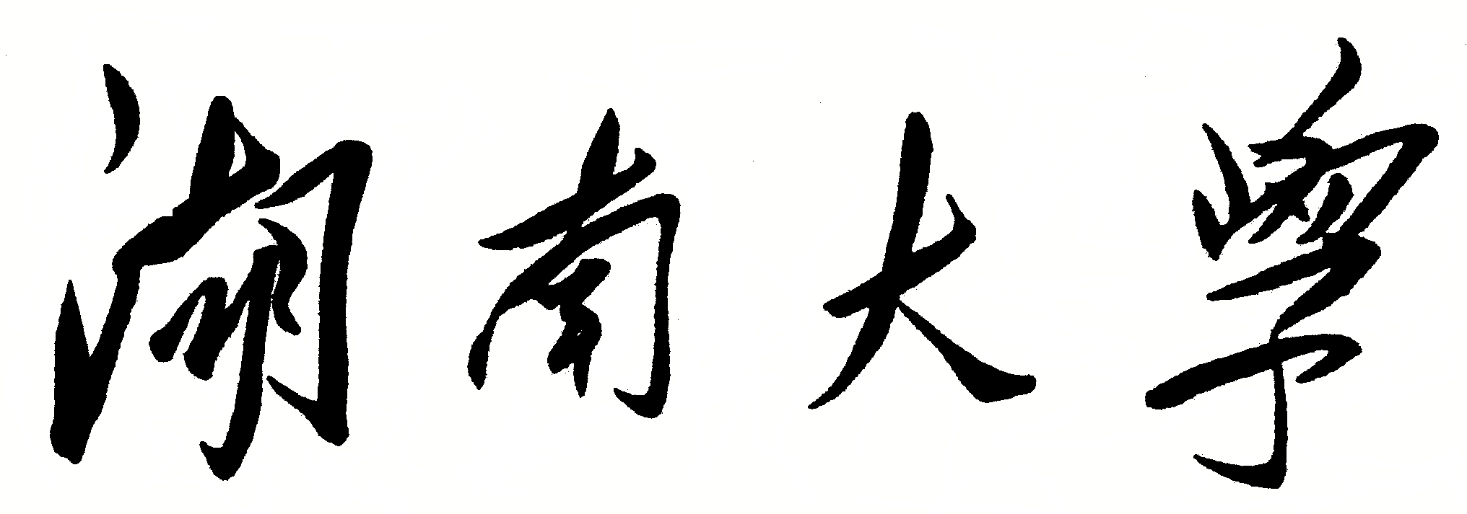
数据结构

课程实验报告

题 目： BST

学生姓名 吴多智
学生学号 201626010520
专业班级 软件1605
完 成 日 期 2017.11.8

- 需求分析
（这个部分一般要撰写四个方面的内容）
- 问题描述
基于教材内容，实现二叉树。同时，需要基于左子结点/右兄弟结点表示法或二叉链来实现二叉树ADT,需要实现二叉树的各个基本操作。最后，编写一个demo程序，测试二叉树的各个基本操作的功能是否正常，实现二叉树的构建以及一种遍历。

2.输入输出数据
2.1 测试构建
输入整数，以-1结束 Example： 1 3 2 4 6 8 8 9 8 -1
输出：二叉树前序遍历：1 3 2 4 6 8 9
二叉树中序遍历：1 2 3 4 6 8 9
2.2 查找
查找操作:(请输入要查找的值，输入-1结束操作)
输入 3
输出 查找成功 2

3.测试样例设计
3.1 输入 8 //节点个数
34 76 45 18 26 54 92 65
45 //要查找的值
查找成功 3 //结果显示
34 //要查找的值
查找成功 1 //结果显示
100 //要查找的值
查找不成功 3 //结果显示
3.2 输入 10 //节点个数
34 76 45 18 26 54 92 65 99 100
92 //要查找的值
查找成功 3 //结果显示
101 //要查找的值
查找不成功 5 //结果显示
101 //要查找的值
查找成功 6 //结果显示
3.3 输入 8 //节点个数
34 76 45 18 26 54 92 65
1 //要查找的值
查找不成功 2 //结果显示
2 //要查找的值
查找不成功 3 //结果显示
3 //要查找的值
查找不成功 4 //结果显示
3.4 输入 0 //节点个数

1 //要查找的值
查找不成功 0 //结果显示
1 //要查找的值
查找成功 1 //结果显示
2 //要查找的值
查找不成功 1 //结果显示
3.5 输入 15 //节点个数
1 2 3 4 5 6 7 8 9 10 11 12 13 14 15
15 //要查找的值
查找成功 15 //结果显示
16 //要查找的值
查找不成功 15 //结果显示
3 //要查找的值
查找成功 3 //结果显示

二、概要设计
（这个部分一般要撰写三个方面的内容）
1.抽象数据类型
实验中，用链表实现二叉树，每个节点有数据域和左右子节点，同时，由于要实现的是二叉查找树，在插入时要注意维持二叉查找树的性质。
节点类：
//二叉查找树的节点结构
template <typename T>
struct BSNode
{
BSNode(T t)
: value(t), lchild(NULL), rchild(NULL){}

BSNode() {};

T value;
BSNode<T>* lchild;
BSNode<T>* rchild;
};
二叉查找树ADT:
template <typename T>
class BSTree{
public:
BSTree();
~BSTree(){};

void preOrder();
void inOrder();
void postOrder();
void layerOrder();

void insert(T key); //插入指定值节点
void remove(T key); //删除指定值节点
bool find(T key);
//BSNode<T>* find(T key);
void destory(); //销毁二叉树
void print(); //打印二叉树
private:
BSNode<T>* root; //根节点
void add(T t);
void preOrder(BSNode<T>* p);
void inOrder(BSNode<T>* p);
void postOrder(BSNode<T>* p);
};
2.算法的基本思想
本实验主要实现二叉查找树，最主要的功能是插入与删除，插入操作中，类似与折半查找，比当前节点大就往右查找节点，比当前节点小，就往左查找，只到找到空节点或与要插入的值相等的节点；删除的操作，有点复杂，要根据节点的情况进行删除，详细内容看详细设计，同时还要注意删除的是不是根节点。
3.程序的流程
实现二叉查找树类
测试功能

三、详细设计
（这个部分一般要撰写四个方面的内容）
1.物理数据类型
二叉树的每个节点是一个单独的类，且有两个指针分别指向左右孩子节点。底层是链表实现，删除、插入快。
2.输入和输出的格式
cout<<"创建二叉树：请输入数字，-1代表添加结束。(相同的数字，只有一个会被添加）\n";
BSTree<int> tree = BSTree<int>();
int n = 0;
while(n!=-1){
cin>>n;
if(n==-1)
break;
tree.insert(n);
}

cout<<"\n二叉树前序遍历:";
tree.preOrder();
cout<<"\n二叉树中序遍历:";
tree.inOrder();

cout<<"\n插入操作(请输入要插入的值)：\n";
cin>>n;
if(tree.find(n))
cout<<"The value is exixt.\n";
else
tree.insert(n);

cout<<"二叉树前序遍历:";
tree.preOrder();
cout<<"\n二叉树中序遍历:";
tree.inOrder();

cout<<"\n删除操作(请输入要删除的值）:\n";
cin>>n;
if(!tree.find(n))
cout<<"The value don't exixt.\n";
else
tree.remove(n);

cout<<"二叉树前序遍历:";
tree.preOrder();
cout<<"\n二叉树中序遍历:";
tree.inOrder();
3.算法的具体步骤
3.1 二叉树的添加
template <typename T>
void BSTree<T>::add(T t){
BSNode<T>* n = new BSNode<T>(t);
BSNode<T>* cur = root;
BSNode<T>* head;
while(cur!=NULL){
head = cur; //循环查找到空节点
if(cur->value < t){
cur = cur->rchild;
}else{
cur = cur->lchild;
}
}

if(head->value < t){ //判断与当前节点的大小，比当前节点大，添加到右节
head->rchild = n; //点，小就添加到左节点
}else{
head->lchild = n;
}
}
3.2 二叉数的删除
template <typename T>
void BSTree<T>::remove(T t){
if(find(t)){
BSNode<T>* cur = root;
BSNode<T>* parent = NULL;
BSNode<T>* del = NULL;

while(cur && cur->value!=t){ //循环找到要删除的节点
parent = cur;
if(cur->value >t ){
cur = cur->lchild;
}else{
cur = cur->rchild;
}
}

del = cur;

if(cur == root){ //如果为根节点
if(cur->lchild == NULL){
root = cur->rchild;
}else if(cur->rchild == NULL){
root = cur->lchild;
}else{
BSNode<T>* precursor = cur->lchild;
BSNode<T>* par = cur;
while(precursor->rchild){
par = precursor;
precursor = precursor->rchild;
}
cur->value = precursor->value;
if(par != cur){
par->rchild = precursor->lchild;
}else{
par->lchild = precursor->lchild;
}
del = precursor;
}

}else{
if(cur->lchild == NULL){
if(cur == parent->lchild){
parent->lchild = cur->rchild;
}else{
parent->rchild = cur->rchild;
}
}else if(cur->rchild == NULL){
if(cur == parent->lchild){
parent->lchild = cur->lchild;
}else{
parent->rchild = cur->lchild;
}
}else{
BSNode<T>* precursor = cur->lchild;
BSNode<T>* par = cur;
while(precursor->rchild){
par = precursor;
precursor = precursor->rchild;
}
cur->value = precursor->value;
if(par != cur){
par->rchild = precursor->lchild;
}else{
par->lchild = precursor->lchild;
}
del = precursor;
}
}

delete del;
}else{
cout<<"The element is not exixt.\n";
}
}
4.算法的时空分析
二叉查找数的添加、删除、查找的时间复杂度均为O(log₂n)。
四、调试分析
1.调试方案设计
二叉树的插入和删除都设计到指针的操作，特别是删除操作，是要根据当前节点的情况进行不同的删除操作，需要通过调试，查看变量值，观察程序是否按照预期进行。

五、实验结果
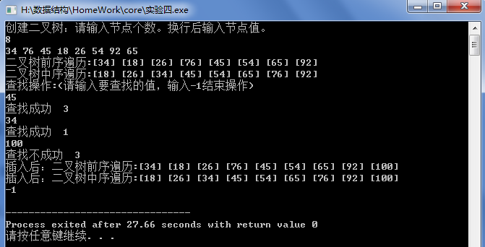
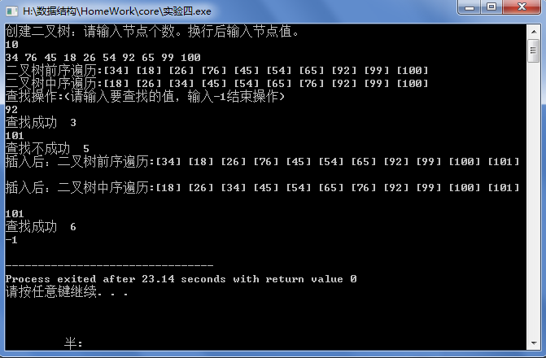
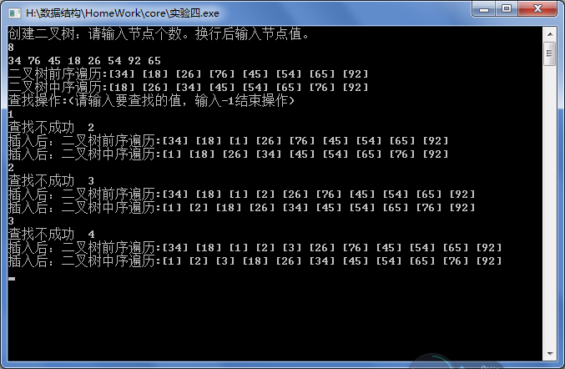
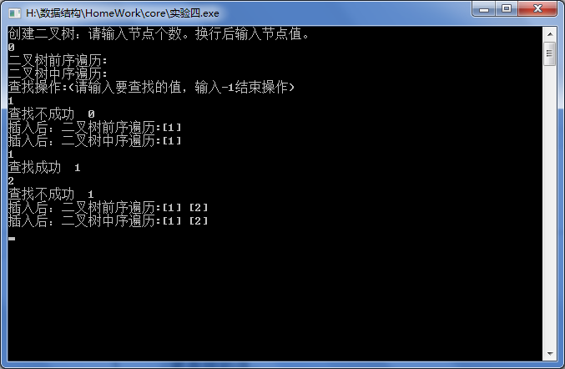
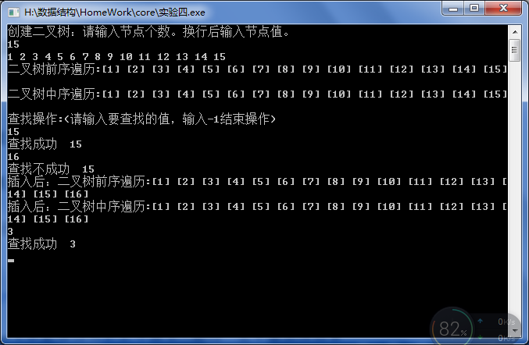

六、实验心得
通过对二叉树的实验，加上自己的调试分析，看程序一步步执行，深刻发现二叉树插入的便捷性，且保持有序，查找的效率也是极高。但如果给出的数字的顺序是基本有序的的话，二叉树就会往一边倾斜，甚至演变成二叉链表。在这种情况下，可能需要平衡树或者红黑树来解决。

